Projeto de intervenção — Situação-Problema 3
Nome: ____________________________________________________________
RGM: _____________________________________________________________
Qual situação-problema você escolheu para criar o seu projeto de intervenção?
- ☐ Situação-problema 1
- ☐ Situação-problema 2
- ☒ Situação-problema 3

A Situação-Problema escolhida:
Escolhi a Situação-Problema 3, Refatoração e Orientação a Objetos, apresentada no material Projetos Computacionais: da Teoria à Prática, de Artur Marques, nas páginas 39–40. O cenário descreve um catálogo de livros e filmes em que cadastro, listagem, consulta de detalhes, edição, exclusão e busca estão concentrados em uma Servlet, junto com as regras de negócio e o acesso ao banco de dados.
O problema central é a dificuldade de manutenção causada por essa concentração de responsabilidades. Uma alteração em uma regra de validação ou em uma consulta SQL exige modificar o mesmo componente, e operações semelhantes acabam repetidas. Delimitei a intervenção à reorganização desse catálogo, preservando suas funcionalidades e separando apresentação, controle das requisições, regras de negócio e persistência.
Desenvolvi a solução com o nome Acervo, contemplando livros, filmes e séries. O trabalho foi realizado em ambiente local, com análise do cenário, modelagem, implementação e verificação do sistema. O foco da análise foi a organização do código e o funcionamento das operações do catálogo.

Objetivo:
Reorganizar o catálogo Acervo por meio da orientação a objetos e de uma arquitetura em camadas, para facilitar a manutenção, reduzir a repetição de código e permitir testes das regras de negócio, mantendo o cadastro, a listagem, a consulta de detalhes, a edição, a exclusão, a busca e o armazenamento dos dados.
Para alcançar esse objetivo, defini as seguintes ações: representar as obras na entidade ItemMidia; concentrar o acesso ao banco no DAO; centralizar as validações no serviço; manter a Servlet responsável pelo fluxo HTTP; e utilizar páginas JSP para apresentar as informações. Também estabeleci como critérios de conclusão o funcionamento do CRUD e da busca, a conservação dos dados em arquivo e a execução dos testes de serviço, persistência e integração web.

Revisão de Conceito:
A fundamentação do trabalho parte dos conceitos de Java e Programação Orientada a Objetos abordados no material de Marques (s.d.). Classes reúnem estado e comportamento, enquanto objetos representam as instâncias utilizadas pela aplicação. Apliquei esses conceitos na entidade ItemMidia, que representa os dados de uma obra, e nas classes responsáveis pelas operações do catálogo.
O encapsulamento protege o estado interno e organiza o acesso aos dados. Em ItemMidia, utilizei atributos privados e métodos de leitura. A abstração permite definir o que uma operação deve oferecer sem expor seus detalhes internos; no projeto, a interface ItemMidiaDao estabelece o contrato de persistência. O polimorfismo permite utilizar implementações diferentes desse contrato: JdbcItemMidiaDao acessa o banco, enquanto uma implementação em memória atende aos testes de serviço. A herança aparece em ItemMidiaServlet, que estende HttpServlet e especializa o atendimento das requisições.
O padrão DAO concentra as operações de acesso aos dados, evitando que consultas SQL se espalhem pelo controlador. A separação em camadas favorece a coesão, pois cada classe reúne tarefas relacionadas, e reduz o acoplamento, pois o serviço depende de um contrato de persistência. A organização MVC distribui o modelo entre a entidade e as regras de negócio, a visualização nas JSPs e o controle do fluxo HTTP na Servlet.
Na implementação, relacionei esses conceitos às tecnologias utilizadas. Servlets e JSPs são executadas pelo Tomcat; Jakarta Tags/JSTL permite percorrer coleções e apresentar textos nas páginas; JDBC realiza as operações no banco relacional H2. Utilizei consultas parametrizadas com PreparedStatement e fechamento de recursos com try-with-resources. As documentações de Tomcat, Jakarta Tags e H2, relacionadas nas referências, complementam a aplicação prática dos conceitos.

Metodologia:
Adotei uma abordagem prática de desenvolvimento iterativo, orientada pela Aprendizagem Baseada em Projetos. Parti da análise da situação-problema, defini os requisitos, organizei a modelagem e implementei a solução por funcionalidades. A cada etapa, conferi o comportamento esperado antes de avançar para a integração das camadas.
Usei o cenário de Servlet concentrando responsabilidades como referência para identificar o que precisava ser separado. A partir dele, construí a arquitetura do Acervo e comparei a distribuição das responsabilidades com a organização descrita no enunciado. A análise se concentrou no código, nos diagramas e nos resultados dos testes da aplicação desenvolvida.
Organizei a verificação em três níveis: testes de serviço com DAO em memória, testes de persistência com JDBC e H2 e testes HTTP com Tomcat e renderização das JSPs. Os casos abrangem operações válidas, campos incorretos, itens inexistentes, persistência em arquivo, entradas com aspas, tentativas de injeção SQL, escape de HTML e proteção das operações POST por token CSRF. Registrei as evidências nos relatórios de testes e nas capturas de tela.

Tempo:
Realizei o trabalho ao longo de dez dias, distribuindo as atividades entre análise, modelagem, implementação, testes e documentação. Nos primeiros dias, concentrei a atenção na compreensão do problema e na definição da solução. Depois, desenvolvi e integrei as camadas do catálogo. Na etapa final, revisei os testes, organizei os documentos e preparei a apresentação.
Período | Atividades
Dias 1 e 2 | Leitura do material, análise da situação-problema e definição dos requisitos e objetivos.
Dias 3 e 4 | Modelagem dos casos de uso, classes, banco de dados e sequência das operações; organização da arquitetura.
Dias 5 a 7 | Implementação das entidades, persistência, serviço, Servlet e telas; integração do CRUD e da busca.
Dias 8 e 9 | Testes de serviço, JDBC e HTTP; revisão das validações, mensagens e persistência dos dados.
Dia 10 | Revisão do relatório, manual, guia do código, anexos e roteiro de apresentação.
Total | Dez dias.

Procedimento e material utilizado:
- Analisei o enunciado e identifiquei a mistura de responsabilidades na Servlet como o problema principal.
- Defini as operações do catálogo, os campos das obras e as regras de validação, mantendo o foco em um catálogo pessoal acadêmico.
- Organizei os diagramas de casos de uso, classes, entidade-relacionamento e sequência de cadastro, além do esquema SQL da tabela item_midia.
- Preparei o ambiente com JDK 17, Maven, editor de código e navegador, utilizando Tomcat para executar a aplicação web.
- Implementei ItemMidia e TipoMidia, a criação das conexões e a inicialização do banco H2 em arquivo.
- Defini a interface ItemMidiaDao e implementei JdbcItemMidiaDao para cadastro, consulta, edição, exclusão e busca com SQL parametrizado.
- Centralizei em ItemMidiaService as validações de campos obrigatórios, tamanho dos textos, tipo de mídia e ano de lançamento.
- Organizei ItemMidiaServlet para receber as requisições, chamar o serviço e selecionar as páginas JSP ou o redirecionamento adequado.
- Construí as telas de listagem, cadastro, edição, detalhes e erro com JSP/JSTL, HTML, CSS e JavaScript, incluindo mensagens de validação e confirmação de exclusão.
- Verifiquei as operações e os cenários de falha por meio dos testes de serviço, banco e HTTP, incluindo a conservação dos registros após a reabertura do banco.
- Reuni o relatório técnico, o manual, o guia do código, as capturas de tela, os diagramas e os registros de testes nos arquivos de entrega.
Utilizei o material teórico da disciplina, computador, JDK 17, Maven, Tomcat 10.1, H2, JDBC, Servlets, JSP/JSTL, JUnit 5, editor de código e navegador. Para preparar as versões em Word e PDF, utilizei Python e bibliotecas de geração de documentos.

Resultado e discussão:
Ao final dos dez dias, concluí uma aplicação web com cadastro, listagem, consulta de detalhes, edição, exclusão e busca de obras. O banco H2 conserva os registros em arquivo. A implementação distribui as responsabilidades entre entidade, DAO, serviço, Servlet e JSPs, permitindo localizar as regras de validação e as consultas SQL em componentes próprios.
Avaliei a proposta a partir dos objetivos definidos e das evidências disponíveis. Os registros XML da entrega apresentam 39 testes aprovados: 23 de serviço, 8 de persistência JDBC e 8 de integração HTTP, com zero falhas, erros ou testes ignorados. O detalhamento está em Verificacao_Testes, acompanhado dos arquivos XML em entrega/evidencias_testes.
Critério de conclusão | Resultado observado | Evidência
Preservar as funcionalidades | Cadastro, listagem, detalhes, edição, exclusão e busca implementados. | Testes de CRUD e integração HTTP; capturas de tela.
Separar as responsabilidades | SQL no DAO, validações no serviço e fluxo HTTP na Servlet. | Código-fonte, diagrama de classes e relatório técnico.
Reutilizar o acesso aos dados | Mapeamento de registros e preenchimento de parâmetros compartilhados entre operações. | Métodos mapear e preencher de JdbcItemMidiaDao.
Testar regras de forma isolada | Serviço verificado com DAO em memória. | 23 testes de ItemMidiaServiceTest.
Conservar os registros | Dados recuperados após fechamento e reabertura do banco em arquivo. | Teste dadosSobrevivemAoFechamentoEReabertura.

A principal melhoria está na organização do código e na possibilidade de verificar cada responsabilidade separadamente. Ao alterar uma validação, posso trabalhar no serviço; ao modificar uma consulta, no DAO. A interface de persistência permite substituir a implementação usada nos testes sem modificar as regras de negócio. Essa estrutura atende ao problema de manutenção descrito no enunciado.
O projeto também permitiu relacionar os conceitos de POO ao fluxo completo de uma aplicação web, desde o preenchimento do formulário até a gravação no banco. Como continuidade, considero a inclusão de paginação, autenticação, histórico de alterações e controle de edição simultânea. A avaliação realizada se concentra no funcionamento e na estrutura do sistema, com apoio dos testes automatizados e das telas registradas.

Materiais e anexos:
- Relatorio_Tecnico: contexto, requisitos, arquitetura, modelagem e discussão dos resultados.
- Guia_Detalhado_Codigo: responsabilidades dos arquivos, classes, métodos e fluxos.
- Manual_Usuario: instalação e operação do catálogo.
- Verificacao_Testes e entrega/evidencias_testes: resultados e registros XML dos testes.
- docs/diagramas: diagramas de casos de uso, classes, dados e sequência.
- docs/telas: capturas da listagem, cadastro, detalhes, busca, edição e visualização em tela pequena.
- src: código-fonte e testes; entrega/catalogo.war: aplicação empacotada.
- Roteiro_Apresentacao: sequência de exposição do problema, solução e demonstração.

Referências:
MARQUES, Artur. Projetos Computacionais: da Teoria à Prática. Material teórico da disciplina. [s.d.]. Situação-Problema 3: p. 39–40.
APACHE SOFTWARE FOUNDATION. Apache Tomcat 10.1 Documentation. Disponível em: https://tomcat.apache.org/tomcat-10.1-doc/index.html. Acesso em: 17 out. 2026.
APACHE SOFTWARE FOUNDATION. Apache Maven: Download and Documentation. Disponível em: https://maven.apache.org/download.cgi. Acesso em: 17 out. 2026.
ECLIPSE FOUNDATION. Jakarta Standard Tag Library 3.0. Disponível em: https://jakarta.ee/specifications/tags/3.0/. Acesso em: 17 out. 2026.
H2 DATABASE ENGINE. Features. Disponível em: https://h2database.com/html/features.html. Acesso em: 17 out. 2026.
JUNIT TEAM. JUnit 5.12.2 Release Notes. Disponível em: https://docs.junit.org/5.12.2/release-notes/. Acesso em: 17 out. 2026.

Relatório técnico — Acervo
Projeto de intervenção em Refatoração e Orientação a Objetos — Situação-Problema 3.
Nome: ____________________________________________________________
RGM: _____________________________________________________________

1. Introdução, contexto e justificativa
Desenvolvi o Acervo, um catálogo pessoal de livros, filmes e séries, como solução para a Situação-Problema 3 do material Projetos Computacionais: da Teoria à Prática, elaborado por Artur Marques. O enunciado, nas páginas 39–40 do material da disciplina, descreve uma aplicação cujo CRUD e busca foram implementados diretamente em uma Servlet. O resultado é uma concentração de responsabilidades que dificulta a manutenção e duplica o acesso ao banco.
O objetivo da intervenção é preservar o comportamento funcional exigido e distribuir as responsabilidades em classes coesas. A interface web permite cadastrar, listar, consultar detalhes, editar, excluir e pesquisar obras. O armazenamento utiliza H2 em arquivo por meio de JDBC. As tecnologias centrais permanecem alinhadas ao material: Java, POO, Servlets, JSP, JDBC e um banco relacional.
Usei a organização descrita no enunciado como ponto de partida para planejar a intervenção. Representei esse cenário em um exemplo conceitual e desenvolvi a solução em camadas. A análise compara a distribuição de responsabilidades do cenário com a arquitetura implementada; os testes verificam o CRUD e a busca do Acervo.

2. Objetivos e critérios de sucesso
O objetivo geral é melhorar a organização, reutilização e testabilidade do catálogo. A solução deve satisfazer três critérios: nenhuma instrução SQL na Servlet ou no serviço; regras de validação centralizadas no serviço; e possibilidade de testar essas regras com uma implementação DAO substituta, sem iniciar HTTP ou JDBC.
Também se exige que todas as operações mandatórias continuem disponíveis pela interface web, que os dados sejam conservados no banco em arquivo e que falhas previsíveis produzam respostas compreensíveis, sem exibir SQL, credenciais ou rastros internos na página.

2.1 Requisitos funcionais e rastreabilidade
ID | Requisito | Implementação | Evidência principal
RF01 | Interface web | JSP, CSS e JavaScript | Testes HTTP e capturas de tela
RF02 | Cadastrar obra | POST /itens/salvar | fluxoCompletoCadastroBuscaEdicaoExclusao
RF03 | Listar itens | GET /itens | crudRealComChaveGerada e teste HTTP
RF04 | Visualizar detalhes | GET /itens/detalhes | fluxoCompletoCadastroBuscaEdicaoExclusao
RF05 | Editar obra | GET /itens/editar e POST /itens/salvar | atualizaMantendoIdentificador e teste HTTP
RF06 | Excluir obra | POST /itens/excluir | excluiItemExistente e teste HTTP
RF07 | Buscar título ou autor/diretor | GET /itens?q=termo | buscaPorTituloOuAutorSemDiferenciarMaiusculas
RF08 | Persistir em banco | JdbcItemMidiaDao e H2 | dadosSobrevivemAoFechamentoEReabertura
RF09 | Validar campos | ItemMidiaService | testes parametrizados de limites
RF10 | Apresentar falhas sem quebrar o fluxo | Exceções e JSP de erro | testes HTTP de 400, 403, 404, 422 e 503

2.2 Requisitos não funcionais e limites
ID | Requisito | Decisão verificável
RNF01 | Separação de responsabilidades | Pacotes model, dao, service, web e config
RNF02 | Reutilização | Métodos preencher, mapear, consultar e modificar no DAO
RNF03 | Testabilidade | Serviço depende de ItemMidiaDao e de Clock injetáveis
RNF04 | Segurança básica | SQL parametrizado, escape HTML, validação e CSRF
RNF05 | Usabilidade | Rótulos, foco visível, mensagens por campo e confirmação de exclusão
RNF06 | Instalação reproduzível | pom.xml com versões fixadas e inicializador PowerShell
RNF07 | Preservação de dados | CREATE TABLE IF NOT EXISTS e H2 em arquivo

O escopo é um catálogo pessoal acadêmico, com listagem completa e busca com LIKE. A avaliação considera funcionamento, organização do código, persistência e tratamento das entradas. Rótulos, foco visível, mensagens por campo e mecanismos de proteção integram a implementação.

2.3 Fundamentação teórica
A fundamentação do trabalho parte dos conceitos de Java e Programação Orientada a Objetos abordados no material de Marques (s.d.). Classes reúnem estado e comportamento, enquanto objetos representam as instâncias utilizadas pela aplicação. Apliquei esses conceitos na entidade ItemMidia, que representa os dados de uma obra, e nas classes responsáveis pelas operações do catálogo.
O encapsulamento protege o estado interno e organiza o acesso aos dados. Em ItemMidia, utilizei atributos privados e métodos de leitura. A abstração permite definir o que uma operação deve oferecer sem expor seus detalhes internos; no projeto, a interface ItemMidiaDao estabelece o contrato de persistência. O polimorfismo permite utilizar implementações diferentes desse contrato: JdbcItemMidiaDao acessa o banco, enquanto uma implementação em memória atende aos testes de serviço. A herança aparece em ItemMidiaServlet, que estende HttpServlet e especializa o atendimento das requisições.
O padrão DAO concentra as operações de acesso aos dados, evitando que consultas SQL se espalhem pelo controlador. A separação em camadas favorece a coesão, pois cada classe reúne tarefas relacionadas, e reduz o acoplamento, pois o serviço depende de um contrato de persistência. A organização MVC distribui o modelo entre a entidade e as regras de negócio, a visualização nas JSPs e o controle do fluxo HTTP na Servlet.
Na implementação, relacionei esses conceitos às tecnologias utilizadas. Servlets e JSPs são executadas pelo Tomcat; Jakarta Tags/JSTL permite percorrer coleções e apresentar textos nas páginas; JDBC realiza as operações no banco relacional H2. Utilizei consultas parametrizadas com PreparedStatement e fechamento de recursos com try-with-resources. As documentações de Tomcat, Jakarta Tags e H2, relacionadas nas referências, complementam a aplicação prática dos conceitos.

3. Metodologia e tempo de execução
Adotei a Aprendizagem Baseada em Projetos para relacionar a análise do problema à implementação e à verificação da solução. Organizei o desenvolvimento em iterações: requisitos e modelos; domínio e persistência; validação e controle HTTP; interface; testes e documentação. Em cada etapa, conferi os requisitos e integrei os componentes desenvolvidos.
Realizei o trabalho ao longo de dez dias, distribuindo as atividades entre análise, modelagem, implementação, testes e documentação. Nos primeiros dias, concentrei a atenção na compreensão do problema e na definição da solução. Depois, desenvolvi e integrei as camadas do catálogo. Na etapa final, revisei os testes, organizei os documentos e preparei a apresentação.
Período | Atividades
Dias 1 e 2 | Leitura do material, análise da situação-problema e definição dos requisitos e objetivos.
Dias 3 e 4 | Modelagem dos casos de uso, classes, banco de dados e sequência das operações; organização da arquitetura.
Dias 5 a 7 | Implementação das entidades, persistência, serviço, Servlet e telas; integração do CRUD e da busca.
Dias 8 e 9 | Testes de serviço, JDBC e HTTP; revisão das validações, mensagens e persistência dos dados.
Dia 10 | Revisão do relatório, manual, guia do código, anexos e roteiro de apresentação.
Total | Dez dias.

4. Tecnologias e decisões
Java 17 foi escolhido como versão-base compatível com o ambiente verificado. O Tomcat 10.1 fornece o ambiente Servlet 6.0 e JSP 3.1. As páginas utilizam Jakarta Tags/JSTL para iteração e escape de saída. JDBC mantém explícitas as consultas e o gerenciamento dos recursos, favorecendo a compreensão do papel do DAO. O H2 é um SGBD relacional Java que permite executar o projeto com persistência em arquivo sem instalar um servidor de banco separado. Documentação do Tomcat, Jakarta Tags, H2.
O Maven organiza dependências, compilação, testes e geração do WAR; o JUnit executa os testes de serviço, persistência e integração HTTP. As versões exatas constam de pom.xml. O inicializador local utiliza Tomcat embutido, mas a aplicação também é empacotada como WAR para Tomcat externo. Apache Maven, JUnit 5.
Optei por Servlet, JSP e JDBC para tornar visível a divisão de responsabilidades estudada. A entidade ItemMidia representa as obras e o enum TipoMidia identifica suas categorias. A interface DAO estabelece o contrato de persistência e permite substituir a implementação nos testes.

5. Modelagem

5.1 Casos de uso
O ator é o usuário do catálogo pessoal. Ele pode cadastrar, listar, buscar, visualizar detalhes, editar e excluir obras. Editar e excluir operam sobre um identificador existente; a exclusão exige confirmação na interface. Todas as escritas passam por validação ou verificação apropriada ao tipo de operação.
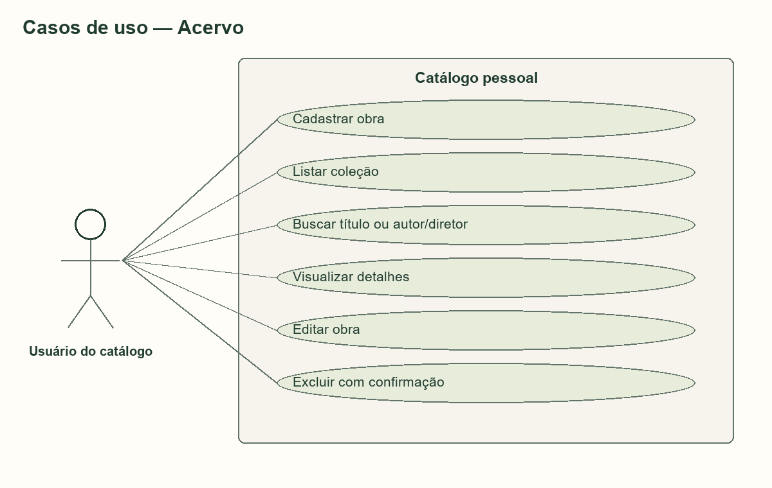
Diagrama de casos de uso
Os fontes editáveis ficam em docs/diagramas. O conjunto de casos de uso delimita o escopo funcional sem introduzir login, empréstimos ou upload.

5.2 Classes e dependências
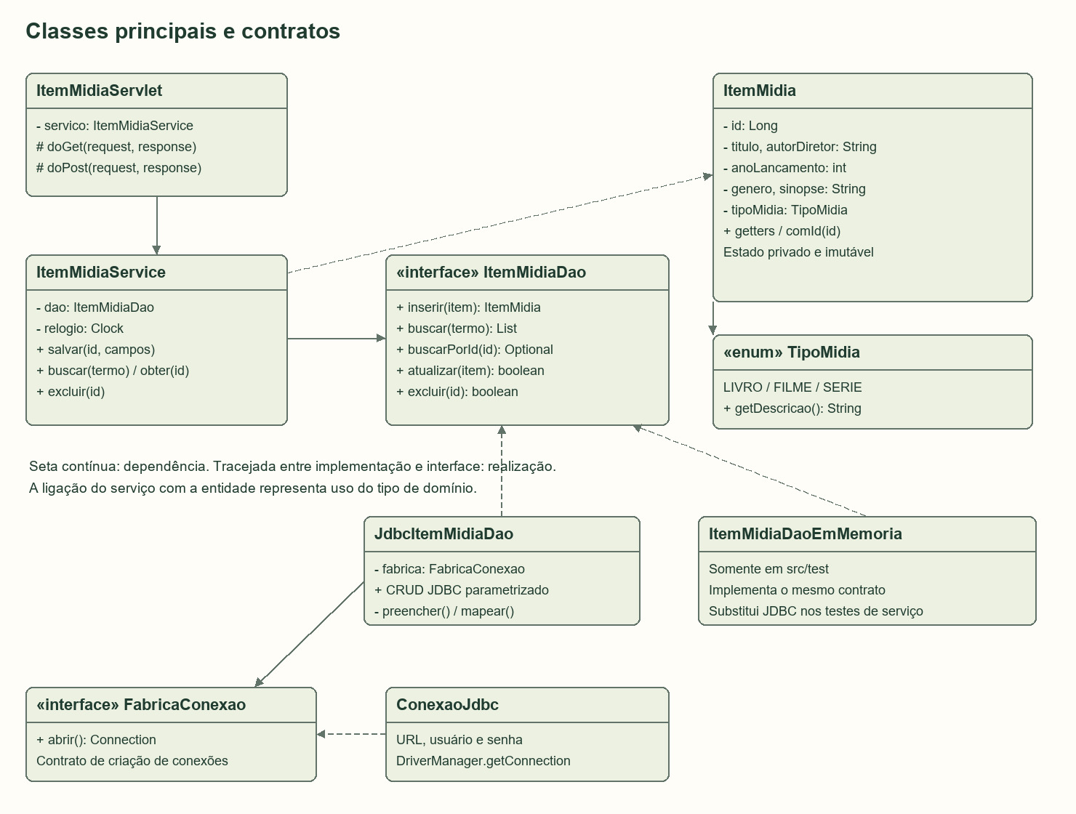
Diagrama principal de classes
ItemMidia encapsula os atributos da obra. TipoMidia representa as categorias válidas. ItemMidiaService recebe a interface ItemMidiaDao pelo construtor. JdbcItemMidiaDao implementa esse contrato e recebe FabricaConexao. ConexaoJdbc implementa a fábrica com DriverManager. ItemMidiaServlet conhece o serviço, mas não abre conexões. AplicacaoListener monta o conjunto de objetos na inicialização.
O DAO em memória existe somente em src/test. Ele implementa o mesmo contrato JDBC visto pelo serviço, possibilitando testes sem infraestrutura. Essa troca é um exemplo de polimorfismo por interface. Não há dependência da camada DAO em relação à Servlet ou às JSPs.

5.3 Modelo de dados
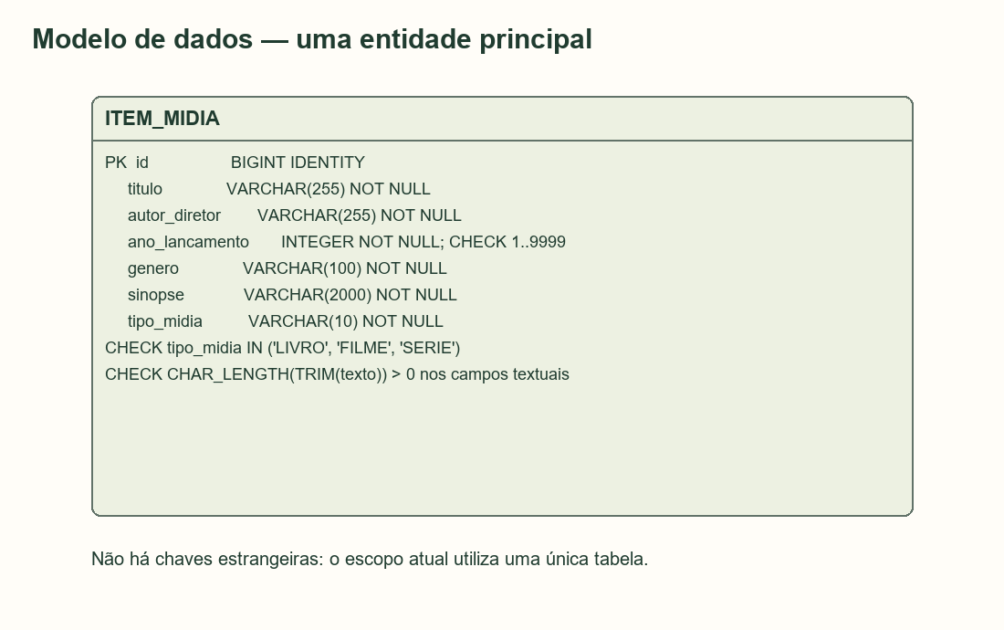
Diagrama entidade-relacionamento
Coluna | Tipo SQL | Restrição e significado
id | BIGINT | Chave primária gerada pelo banco
titulo | VARCHAR(255) | Obrigatório e não vazio
autor_diretor | VARCHAR(255) | Obrigatório e não vazio
ano_lancamento | INTEGER | Entre 1 e 9999 no banco
genero | VARCHAR(100) | Obrigatório e não vazio
sinopse | VARCHAR(2000) | Obrigatória e não vazia
tipo_midia | VARCHAR(10) | LIVRO, FILME ou SERIE

O arquivo executável src/main/resources/db/schema.sql é a fonte única do esquema. Não há relacionamentos entre tabelas porque há apenas uma entidade principal. Obras diferentes podem compartilhar o mesmo título; não foi imposta uma unicidade não solicitada. O serviço aplica a regra de ano até o próximo ano do calendário, enquanto o banco mantém o limite estrutural estável de 1 a 9999.

6. Arquitetura e processo de refatoração

6.1 Situação anterior, representada didaticamente
// Exemplo conceitual: não é código extraído de uma aplicação legada.
protected void doPost(HttpServletRequest req, HttpServletResponse res) {
// 1. Lê parâmetros HTTP.
// 2. Converte e valida os campos.
// 3. Abre conexão e escolhe INSERT ou UPDATE.
// 4. Preenche parâmetros, executa SQL e trata SQLException.
// 5. Repete partes desse processo para outras operações.
// 6. Monta a resposta ou redireciona o usuário.
}
A falha de organização não é o tamanho isolado de um método, mas a presença de motivos de mudança diferentes no mesmo componente. Uma alteração de SQL, uma regra de ano e uma nova navegação obrigariam a modificar a mesma Servlet. Repetir a tradução de ResultSet em objetos e a configuração das conexões multiplica os lugares sujeitos a inconsistência.

6.2 Transformação proposta
- Identificar os comportamentos que precisam permanecer: CRUD e busca.
- Extrair o estado da obra para ItemMidia e os tipos aceitos para TipoMidia.
- Definir o contrato ItemMidiaDao, sem dependência de HTTP ou JDBC.
- Mover SQL, parâmetros e conversão dos registros para JdbcItemMidiaDao.
- Centralizar conexão e credenciais em ConexaoJdbc e reutilizar a fábrica.
- Mover validação e coordenação das operações para ItemMidiaService.
- Fazer a Servlet traduzir entradas e resultados entre HTTP e serviço.
- Manter a apresentação nas JSPs e recursos estáticos.
- Verificar os comportamentos por testes nas três camadas relevantes.
Aspecto | Cenário do enunciado | Implementação entregue
SQL | Misturado ao controlador | JdbcItemMidiaDao
Validação de negócio | Acoplada ao HTTP | ItemMidiaService
Conexões | Repetidas por operação | FabricaConexao e try-with-resources
Conversão de registros | Repetida em consultas | mapear(ResultSet)
Parâmetros de escrita | Repetidos em INSERT/UPDATE | preencher(PreparedStatement, ItemMidia)
Teste de regras | Exige infraestrutura acoplada | DAO em memória e Clock fixo
Apresentação | Potencialmente misturada ao fluxo | JSP/JSTL em WEB-INF

Avaliei a organização pela localização das responsabilidades: consultas no DAO, validações no serviço e atendimento HTTP no controlador. Os exemplos e os testes mostram como cada componente pode ser compreendido e verificado separadamente.

6.3 POO aplicada
O encapsulamento aparece nos atributos privados e finais da entidade e nas dependências privadas das classes. A abstração aparece nos contratos de persistência e de criação de conexão. O polimorfismo permite que ItemMidiaService utilize tanto JdbcItemMidiaDao quanto o DAO em memória. A composição constrói o serviço com o DAO e o DAO com a fábrica, em vez de criar essas dependências repetidamente em cada operação.
A herança aparece quando ItemMidiaServlet estende HttpServlet, sobrescrevendo doGet e doPost. Para as obras, utilizei uma entidade e um enum, pois livros, filmes e séries compartilham os atributos e as operações do catálogo. Regras específicas por categoria podem orientar uma revisão futura desse modelo.

7. Funcionalidades-chave

7.1 Cadastro e edição
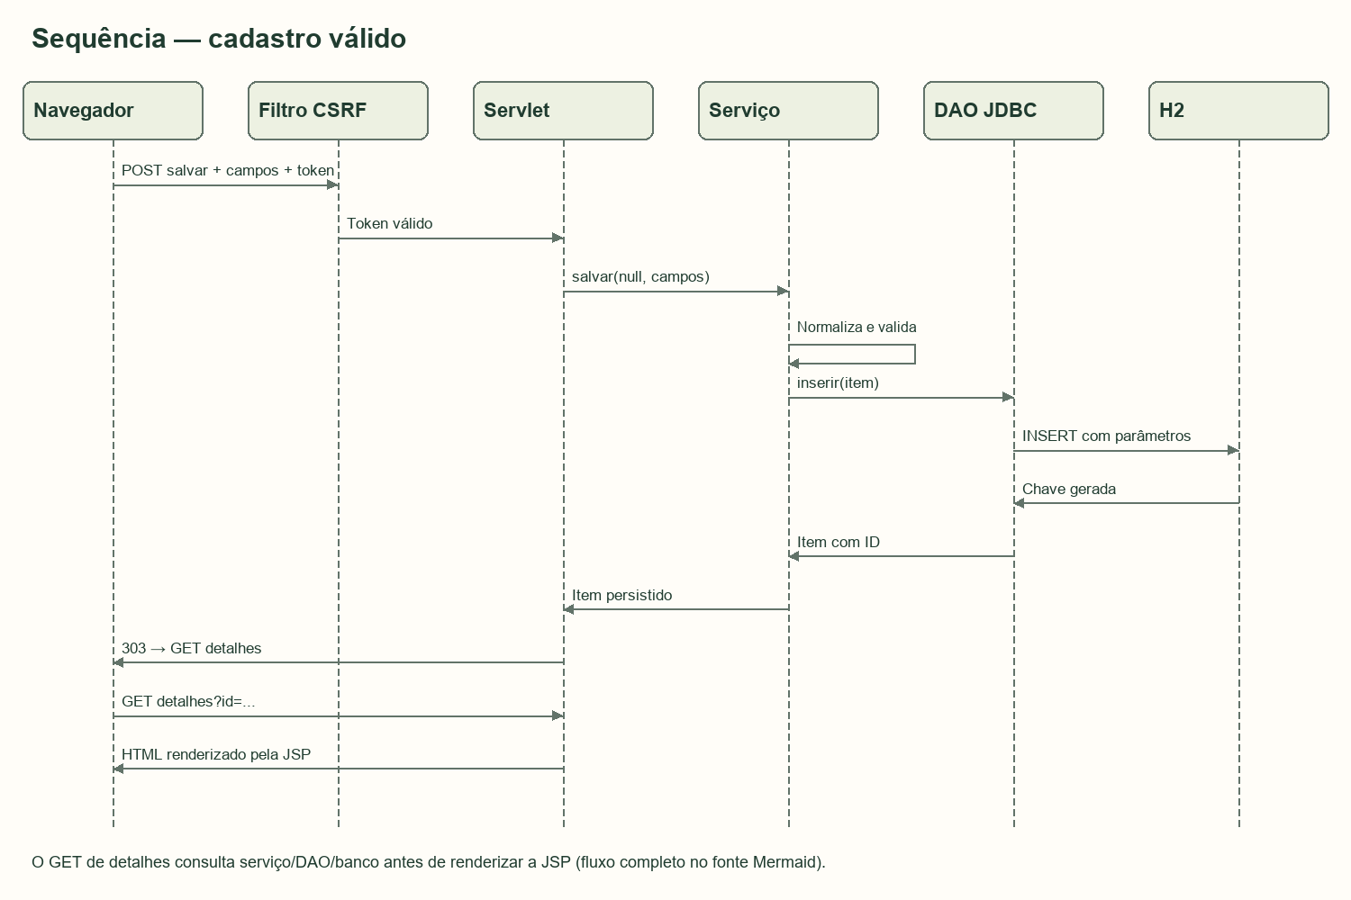
Sequência de cadastro
O usuário abre GET /itens/novo. A Servlet prepara os tipos disponíveis e encaminha para formulario.jsp. O filtro cria ou reutiliza um token de sessão inserido em campo oculto. No POST /itens/salvar, o filtro confere o token; a Servlet lê os campos; o serviço normaliza e valida; e o DAO executa o INSERT. O banco gera o ID. A Servlet retorna 303 com o endereço da página de detalhes, seguindo Post/Redirect/Get.
ItemMidia item = servico.salvar(identificador, campos);
// O controlador não conhece a instrução INSERT ou UPDATE.
Na edição, o formulário traz um ID e os valores atuais. O mesmo método salvar valida os mesmos campos e chama atualizar. Se nenhuma linha for alterada, o serviço lança NaoEncontradoException, sem criar um novo registro. Em caso de erro de validação, o controlador responde 422, reapresenta os valores enviados e inclui mensagens específicas por campo.

7.2 Busca
A busca recebe um termo de até 255 caracteres, remove espaços nas extremidades e pesquisa título OU autor/diretor. O DAO usa LOWER para comparação sem diferença de maiúsculas e minúsculas. Um termo vazio lista tudo. A ordenação é por título em minúsculas e ID como desempate. Acentos continuam significativos.
SELECT id, titulo, autor_diretor, ano_lancamento, genero, sinopse, tipo_midia
FROM item_midia
WHERE LOWER(titulo) LIKE ? ESCAPE '!'
OR LOWER(autor_diretor) LIKE ? ESCAPE '!'
ORDER BY LOWER(titulo), id
O padrão de pesquisa é passado por setString. O código escapa !, % e _ para procurar esses caracteres literalmente. A concatenação dos sinais % com o termo produz apenas um valor de parâmetro, não uma instrução SQL. Nenhuma entrada do usuário é concatenada ao comando SQL.

7.3 Exclusão e tratamento de falhas
A exclusão exige POST e token válido, e sua confirmação é apresentada nos detalhes. GET /itens/excluir não apaga dados e retorna 405. IDs ausentes, negativos, não numéricos ou fora do intervalo de long retornam 400. Um ID válido inexistente retorna 404. Falhas de persistência durante as operações retornam 503 com uma mensagem amigável e registram a causa no log do servidor.
O DAO transforma SQLException em PersistenciaException. O serviço não conhece o mecanismo JDBC. O controlador define a tradução HTTP dessa falha. A responsabilidade de apresentação não é colocada no DAO.

8. Segurança e integridade
Todas as consultas com dados variáveis utilizam PreparedStatement. O único Statement simples executa o esquema SQL estático, empacotado no projeto, durante a inicialização. try-with-resources fecha ResultSet, Statement e Connection inclusive quando ocorre erro. Como cada escrita atual consiste em uma única instrução, utiliza-se o autocommit JDBC; operações futuras com várias escritas relacionadas exigirão transações explícitas.
Os textos apresentados usam c:out ou fn:escapeXml. Valores numéricos gerados pelo banco e constantes do enum são exibidos diretamente. O filtro define UTF-8, X-Content-Type-Options, X-Frame-Options, Referrer-Policy e Content-Security-Policy. Os arquivos JavaScript e CSS são locais; não há necessidade de scripts inline ou de bibliotecas externas no navegador.
As operações POST exigem token CSRF aleatório de 256 bits associado à sessão. O cookie da sessão é HttpOnly e a aplicação usa rastreamento por cookie. O token não é autenticação nem restringe o acesso a usuários cadastrados. O servidor local escuta em 127.0.0.1 e não expõe um console web H2. Não há upload de arquivos nem execução de SQL digitado no navegador.
A configuração padrão sem senha é destinada ao banco embutido da demonstração local. As credenciais podem ser definidas por variáveis de ambiente. Uma implantação pública exigiria autenticação, autorização, HTTPS, política de cookies adequada, limitação de requisições, monitoramento e revisão de operação. Esses recursos fazem parte das possibilidades de evolução.

9. Estratégia de testes e evidências
ItemMidiaServiceTest utiliza DAO em memória e relógio fixo para verificar regras e fronteiras. JdbcItemMidiaDaoTest usa H2 real isolado para verificar CRUD, busca, restrições e armazenamento em arquivo. CatalogoHttpIT inicia Tomcat numa porta livre e executa requisições reais com cookies; assim, compila e exercita as JSPs e as demais camadas.
Os testes de serviço e JDBC são executados pelo Surefire na fase test. Os testes HTTP são executados pelo Failsafe após a geração do WAR na fase integration-test. O comando de conferência completo é maven.ps1 verify. Apenas mvn test não executa a suíte HTTP. O teste de arquivo utiliza uma pasta temporária exclusiva, sem tocar em data/catalogo.mv.db.
Os registros XML da entrega apresentam 39 testes aprovados: 23 de serviço, 8 de persistência e 8 de integração HTTP, com zero falhas, erros ou testes ignorados. O detalhamento está em VERIFICACAO.md e em entrega/evidencias_testes. As capturas de tela registram a execução com dados demonstrativos. A avaliação se concentra no funcionamento, na persistência e na organização do código.

10. Resultados visuais

Listagem do catálogo em execução
Figura 1. Coleção demonstrativa com seis obras. A interface apresenta tipo, título, autor/diretor, ano e acesso aos detalhes. As artes são tipográficas e geradas por CSS.
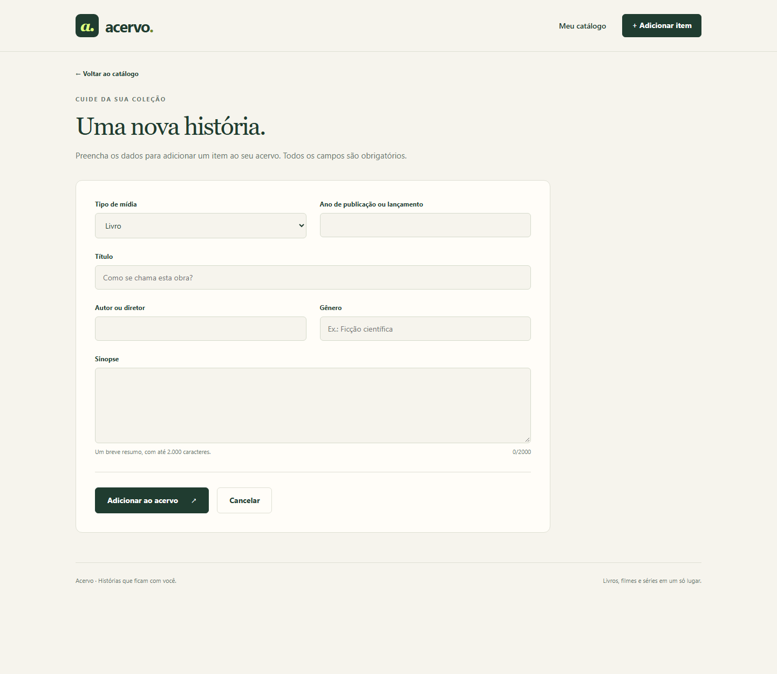
Formulário de cadastro
Figura 2. Formulário com seleção de mídia, campos obrigatórios e contador de sinopse.
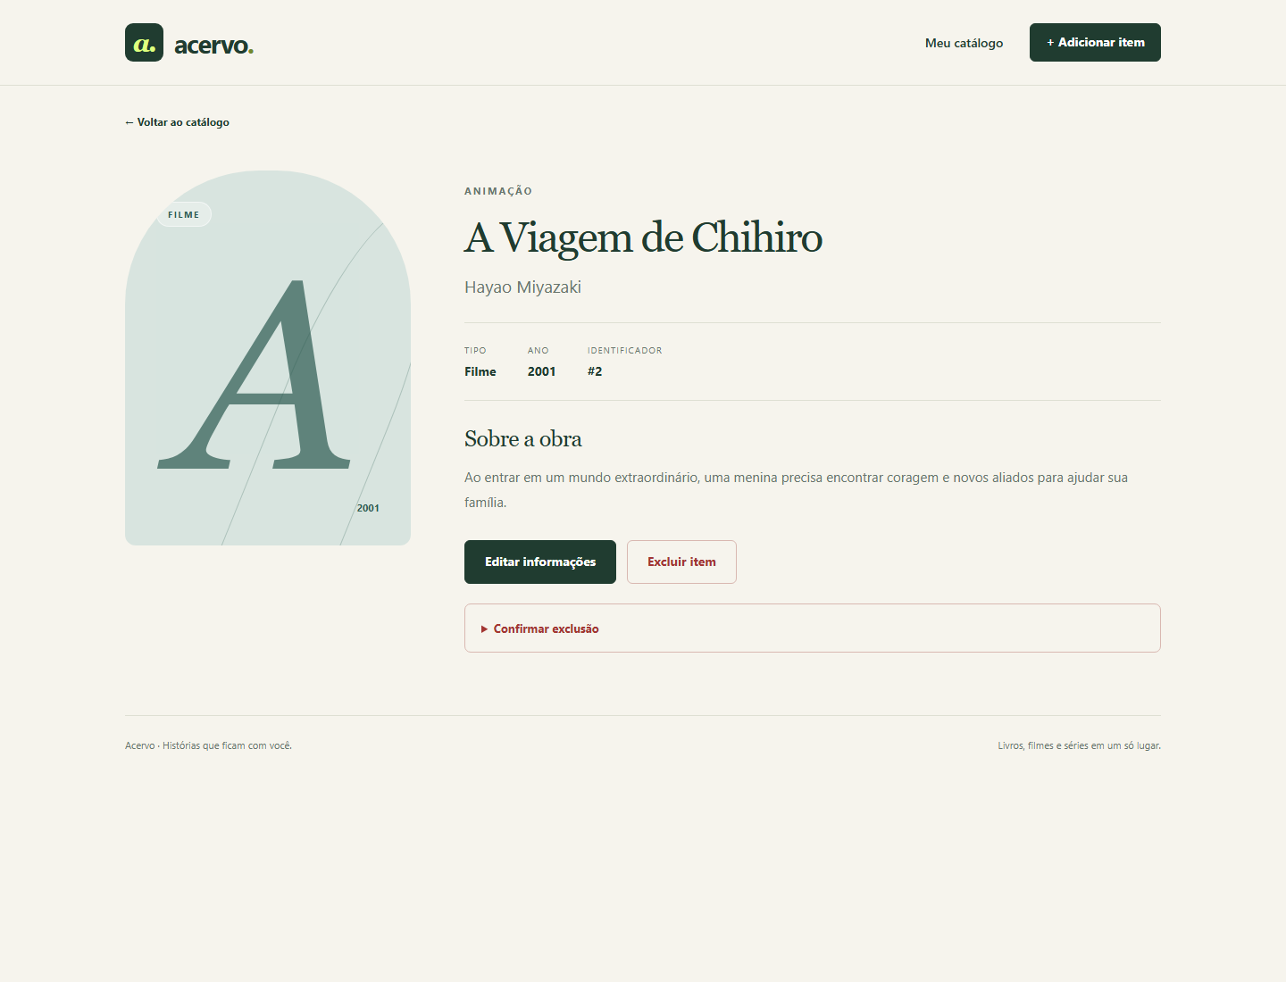
Detalhes de uma obra
Figura 3. Informações completas, acesso à edição e confirmação de exclusão.

Busca em execução
Figura 4. Busca por autor no catálogo demonstrativo.
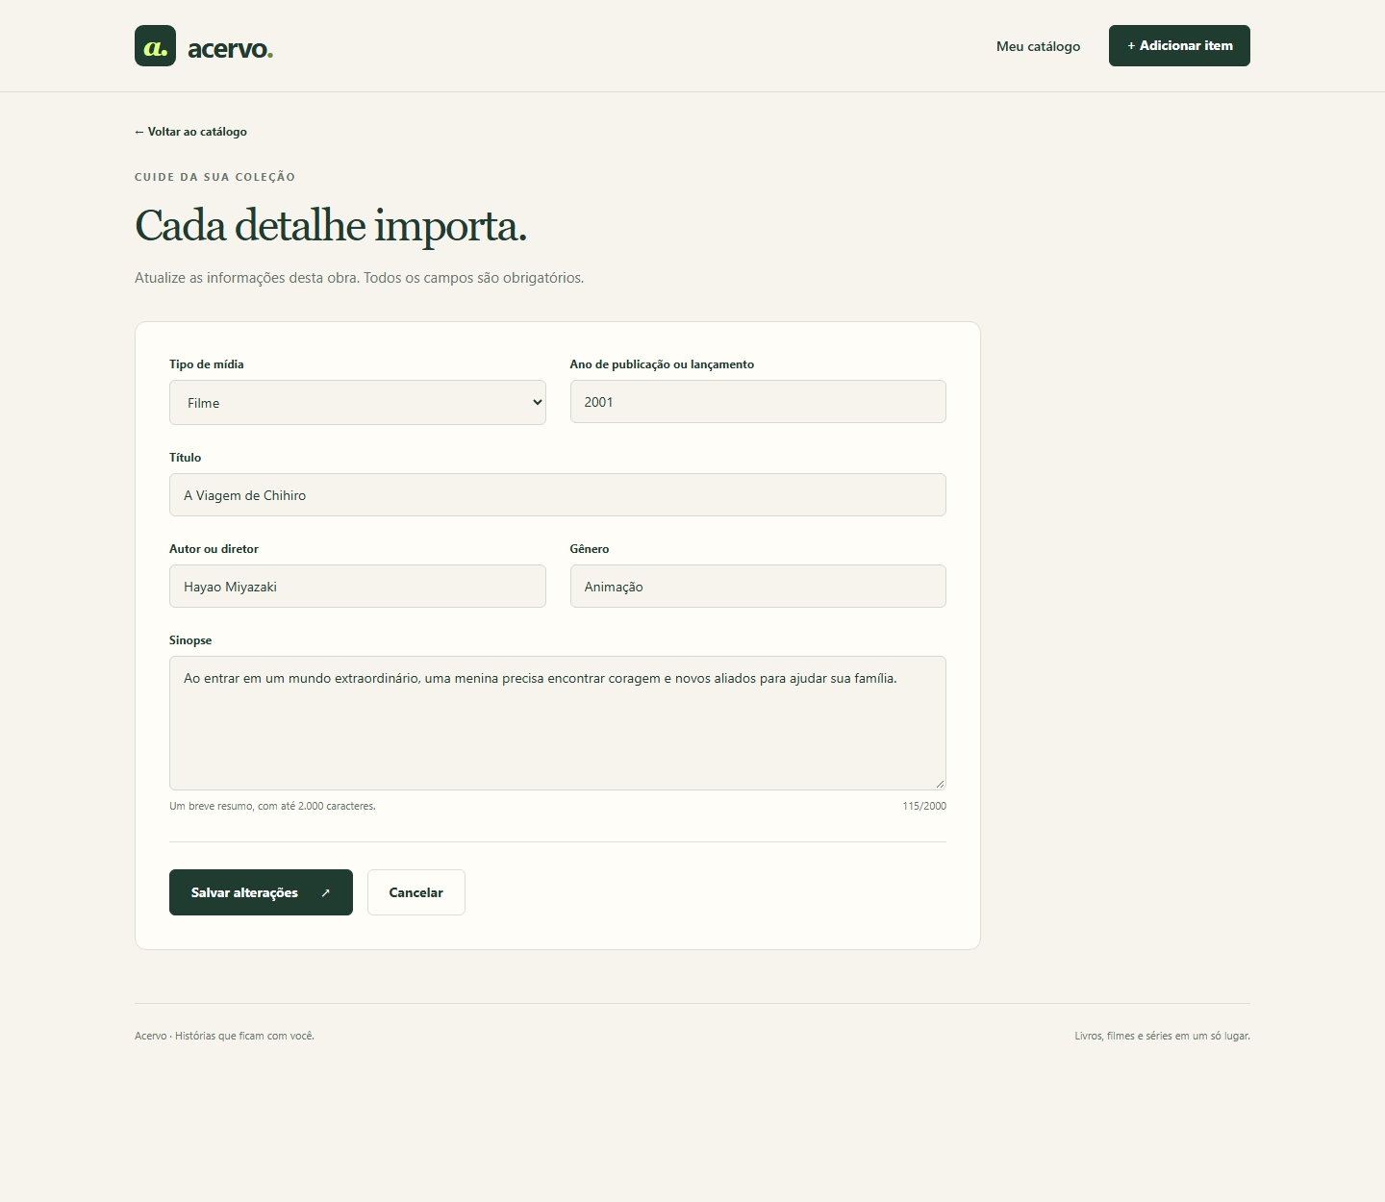
Formulário de edição
Figura 5. Reaproveitamento do formulário com dados existentes e identificação do item.

Catálogo em tela pequena
Figura 6. Layout de listagem em uma viewport de celular, registrado sem alteração do conteúdo funcional.

11. Discussão e respostas à situação-problema
Como a POO melhora a estrutura? Ela permite representar a obra como entidade e atribuir comportamentos a classes com responsabilidades claras. O controlador não precisa saber como o banco armazena o item e o serviço não depende de HTTP. O efeito prático é localizar uma mudança no componente correspondente à sua natureza.
Qual é o papel do DAO? Ele encapsula o armazenamento e o CRUD. A implementação entregue reutiliza o mapeamento do ResultSet, o preenchimento dos parâmetros e a estrutura de consultas e modificações. O contrato torna possível substituir a implementação sem alterar a lógica de validação do serviço. A migração para outro SGBD ainda exige adaptar esquema, driver e particularidades SQL; a interface não torna bancos automaticamente intercambiáveis.
Como o serviço melhora a organização e testabilidade? Ele concentra as regras obrigatórias antes da escrita e coordena as operações. Seus testes instanciam um serviço com DAO em memória e relógio fixo, demonstrando que as regras são verificáveis sem servidor ou banco. Isso reduz o acoplamento dos testes de negócio à infraestrutura.
Os desafios técnicos incluem manter a compatibilidade de pacotes jakarta entre Servlet, JSP e Tomcat; conferir a descoberta das bibliotecas de tags; preservar os valores do formulário após falhas; tratar recursos e exceções na camada correta; e evitar regras repetidas entre cadastro e edição. Os testes de integração verificam exatamente essas fronteiras que testes isolados não alcançam.

12. Conclusão e trabalhos futuros
Ao final dos dez dias, concluí o catálogo com arquitetura em camadas, testes automatizados e documentação. A solução atende à Situação-Problema 3 ao concentrar a persistência no DAO e as regras no serviço. A organização permite localizar as alterações e testar as regras com uma implementação de persistência em memória. O CRUD, a busca e a conservação dos dados são demonstrados pelos testes registrados na entrega.
Como evolução, propõem-se paginação, filtros de gênero, autenticação, auditoria de alterações, controle de concorrência por versão e migração planejada para um SGBD servidor. Essas possibilidades dão continuidade ao catálogo desenvolvido e à aplicação dos conceitos de orientação a objetos.

13. Referências utilizadas
MARQUES, Artur. Projetos Computacionais: da Teoria à Prática. Material teórico da disciplina. [s.d.]. Base do problema: p. 39–40; requisitos e documentação: p. 7–9 e 20–28.
APACHE SOFTWARE FOUNDATION. Apache Tomcat 10.1 Documentation. Disponível em: https://tomcat.apache.org/tomcat-10.1-doc/index.html. Consultado em 17 out. 2026.
APACHE SOFTWARE FOUNDATION. Apache Maven: Download and Documentation. Disponível em: https://maven.apache.org/download.cgi. Consultado em 17 out. 2026.
ECLIPSE FOUNDATION. Jakarta Standard Tag Library 3.0. Disponível em: https://jakarta.ee/specifications/tags/3.0/. Consultado em 17 out. 2026.
H2 DATABASE ENGINE. Features. Disponível em: https://h2database.com/html/features.html. Consultado em 17 out. 2026.
JUNIT TEAM. JUnit 5.12.2 Release Notes. Disponível em: https://docs.junit.org/5.12.2/release-notes/. Consultado em 17 out. 2026.

Guia minucioso do código — Acervo
Este guia acompanha a implementação real em src/main e src/test. Apresenta a responsabilidade de cada arquivo, o motivo das principais decisões e a sequência de execução. O relatório técnico apresenta o contexto acadêmico; este documento aprofunda o funcionamento interno.

1. Como ler o projeto
Comece por model/ItemMidia.java, depois dao/ItemMidiaDao.java e service/ItemMidiaService.java. Em seguida leia dao/JdbcItemMidiaDao.java e config. Por último, acompanhe web/ItemMidiaServlet.java e as JSPs. Essa ordem revela primeiro o problema e as regras, depois os mecanismos HTTP e SQL.
A chamada normal percorre navegador → filtro → Servlet → serviço → DAO → JDBC → banco. O retorno percorre banco → DAO → serviço → Servlet → JSP → navegador. Nem toda requisição consulta o banco: abrir um formulário vazio apenas prepara os atributos da página.

2. Organização e dependências de construção

2.1 pom.xml
O elemento packaging define war, formato convencional de aplicação web Java. O finalName catalogo determina target/catalogo.war e a pasta explodida target/catalogo. A propriedade maven.compiler.release=17 informa a versão de linguagem e APIs Java que o compilador pode utilizar; o texto-fonte é UTF-8.
As dependências Servlet, Tomcat, JSTL, H2 e JUnit correspondem a funções distintas. Servlet fornece o contrato HTTP; Tomcat executa e compila as páginas; JSTL oferece tags de apresentação; H2 implementa o banco; JUnit executa os testes. A API Servlet tem escopo provided, pois o contêiner já a disponibiliza. JUnit tem escopo test e não acompanha a aplicação.
O Compiler compila o código. Surefire encontra classes *Test. War empacota a aplicação e exclui tomcat-embed e ecj, necessários somente ao inicializador embutido. Dependency copia as dependências de execução para target/dependency. Failsafe encontra *IT e valida os testes HTTP após a preparação da aplicação web. Dessa forma, a suíte HTTP pode usar JSPs, classes e bibliotecas já reunidas em target/catalogo.

2.2 maven.ps1
O script usa a pasta do próprio projeto como diretório de trabalho. Procura mvn.cmd no PATH e, se não existir, baixa a distribuição 3.9.9 para .tools. Compara o SHA-512 com o valor publicado no repositório antes de extrair e executar. A primeira execução necessita de conexão à internet. O repositório Maven local é configurado em .m2, evitando depender de alterações na configuração global da máquina.
Os argumentos recebidos são repassados ao Maven. O código de saída é propagado para que iniciar.ps1 interrompa o processo se a compilação falhar. O finally restaura o diretório do terminal. A opção ExecutionPolicy Bypass usada nos exemplos vale para o processo iniciado, sem instruir uma mudança permanente da política do computador.

2.3 iniciar.ps1
Verifica a existência do Java, executa package e monta o classpath com target/classes e target/dependency/*. O parâmetro -SemCompilar permite reutilizar uma compilação existente. O diretório de trabalho é relevante porque a URL padrão H2 e o caminho do webapp são relativos a ele. O servidor roda no mesmo terminal e pode ser encerrado com Ctrl+C.

3. Entidade e enum

3.1 ItemMidia.java
A classe representa uma obra. O ID é Long porque um item novo ainda não tem identificador: null representa o estado anterior à inserção. Título, autor/diretor, gênero e sinopse são String; ano é int; tipo é TipoMidia.
Todos os atributos são private final. O modificador private impede acesso direto e final impede troca da referência ou do valor após a construção. Isso não significa que final tornaria qualquer objeto profundamente imutável; aqui, os próprios tipos usados são imutáveis ou primitivos. O objeto pode ser compartilhado com segurança sem receber mutações de um setter.
O construtor inicializa o estado e impede referências nulas nos textos e no tipo com Objects.requireNonNull. Ele não substitui a validação de negócio: tamanhos, valores vazios e calendário são responsabilidade do serviço. O DAO reconstrói a entidade a partir dos registros já armazenados.
comId cria outra entidade com os mesmos dados e o ID recebido. O INSERT pode retornar a versão persistida sem alterar a instância fornecida pelo chamador. Os getters servem ao serviço, DAO e Expression Language das JSPs: item.titulo resolve getTitulo, e item.tipoMidia.descricao resolve getTipoMidia().getDescricao().

3.2 TipoMidia.java
LIVRO, FILME e SERIE são identificadores estáveis, gravados no banco com name(). Cada constante guarda uma descrição amigável: Livro, Filme e Série. O construtor do enum associa as duas representações, e getDescricao oferece o texto para a interface. Essa separação evita depender de acentos no valor persistido ou de valores livres para as categorias.
Não há subclasses Livro e Filme porque o comportamento atual é igual. A POO não exige criar herança em toda diferença de rótulo. Se um futuro requisito trouxer comportamentos próprios, o modelo poderá evoluir com base nessa necessidade.

4. Exceções e divisão das falhas

4.1 ValidacaoException.java
Recebe um mapa de chave de campo para mensagem. A ordem é conservada por LinkedHashMap e o conteúdo é exposto por uma visão não modificável de uma cópia. Assim, o consumidor não altera o conjunto de erros depois da emissão. O controlador coloca esse mapa em request.erros e a JSP apresenta cada mensagem ao lado do campo correspondente.

4.2 NaoEncontradoException.java
Representa o caso de uma obra não existir. O serviço a utiliza quando uma consulta retorna Optional.empty ou uma escrita afeta zero linhas. O controlador traduz para 404. Essa classe mantém o significado de negócio separado de SQLException e de códigos HTTP.

4.3 PersistenciaException.java
Encapsula falhas de armazenamento e preserva a causa com super(mensagem, causa). Essa causa é importante para depuração no log. O controlador apresenta uma mensagem pública genérica, sem reutilizar o texto detalhado da exceção SQL. O serviço e o controlador não precisam declarar SQLException em suas assinaturas.

5. Configuração e inicialização do banco

5.1 FabricaConexao.java
É uma interface funcional com abrir(), que retorna Connection e pode lançar SQLException. O DAO conhece esse contrato, mas não decide a URL, as credenciais nem o ambiente de execução. Nos testes, uma expressão lambda pode devolver uma conexão de teste ou lançar uma falha simulada.

5.2 ConexaoJdbc.java
O construtor armazena URL, usuário e senha e verifica a presença do driver H2. doAmbiente lê CATALOGO_DB_URL, CATALOGO_DB_USER e CATALOGO_DB_PASSWORD, utilizando os padrões documentados quando as variáveis não existem. A senha vazia pode ser uma escolha explícita para o banco embutido da demonstração.
abrir chama DriverManager.getConnection. Cada operação DAO recebe uma nova conexão e a fecha ao terminar. Não existe uma Connection global compartilhada entre requisições. Essa decisão simplifica o ciclo de vida e evita compartilhar um objeto de conexão simultaneamente. Um pool de conexões poderia ser introduzido atrás da interface em outro contexto.

5.3 BancoDados.java
inicializar lê /db/schema.sql do classpath com UTF-8. A ausência do recurso é uma falha de empacotamento e impede uma inicialização silenciosa e incompleta. O script é dividido por ponto e vírgula e seus comandos são executados. Esse leitor é adequado ao esquema simples entregue, não é um parser SQL geral para funções ou rotinas com ponto e vírgula interno.
O Statement simples recebe somente o SQL estático do projeto. Não lê SQL de parâmetros HTTP. Os recursos de arquivo, conexão e comando são fechados por try-with-resources. Falhas de SQL ou leitura são encapsuladas como persistência. A criação usa IF NOT EXISTS e nunca apaga dados ou adiciona obras automaticamente.

5.4 schema.sql
GENERATED BY DEFAULT AS IDENTITY cria IDs no banco e PRIMARY KEY garante identidade única. NOT NULL impede valores ausentes. CHECK de comprimento impede textos vazios ou compostos apenas de espaços comuns. VARCHAR limita o tamanho das colunas. A restrição do tipo impede valores fora do enum.
A regra estática do banco para o ano é 1 a 9999. O serviço aplica uma regra mais específica, até o próximo ano do calendário. Essa separação evita uma migração anual do esquema. Há defesa de integridade no banco e mensagens orientadas ao usuário no serviço. A aplicação não expõe escrita direta ao banco pelo navegador.

6. Contrato DAO
ItemMidiaDao declara cinco operações. inserir retorna o item com ID, buscar retorna uma lista, buscarPorId retorna Optional, atualizar e excluir retornam boolean para indicar se houve uma linha afetada. Esses retornos deixam explícita a diferença entre sucesso, conjunto vazio e registro inexistente.
A interface não inclui request, response, JSP, PreparedStatement ou SQLException. O contrato fala em itens e resultados do catálogo. A implementação pode variar sem transferir detalhes JDBC ao serviço. O contrato pressupõe que a camada de serviço já normalizou o termo de busca e validou os dados da escrita.

7. JdbcItemMidiaDao, método a método

7.1 Estado e constantes
O DAO recebe FabricaConexao no construtor e a conserva em atributo final. COLUNAS concentra a projeção comum das consultas. Não usa SELECT *: a lista explícita de colunas mostra quais campos o mapeamento espera. Essa constante é interna, sem dados do usuário.

7.2 inserir
Monta INSERT com seis placeholders. Abre conexão e PreparedStatement configurado com RETURN_GENERATED_KEYS. preencher atribui os valores de domínio aos seis parâmetros. executeUpdate executa a escrita e getGeneratedKeys obtém o ID gerado pelo banco. Se não houver chave retornada, a operação não inventa um ID; sinaliza SQLException, encapsulada na saída do método.
ResultSet, comando e conexão têm escopos de fechamento próprios. O retorno é item.comId, conservando a entidade original. A escrita atual é uma única instrução e usa o autocommit padrão. Não existe uma sequência de várias alterações que exigiria begin/commit manual neste caso.

7.3 buscar
Quando o termo é vazio, executa SELECT com ORDER BY LOWER(titulo), id. Quando há termo, cria o padrão com % nas extremidades e aplica LOWER a título e autor. A condição usa OR, portanto qualquer um dos dois campos pode encontrar a obra.
O caractere ! é o escape da expressão LIKE. Primeiro ! vira !!, depois % vira !% e _ vira !_. A ordem importa: se ! fosse escapado por último, os escapes introduzidos seriam novamente alterados. O padrão é passado por setString aos dois placeholders. A parte constante do SQL pode ser concatenada com outra constante sem criar SQL Injection; o ponto essencial é não concatenar entrada do usuário ao comando.
A busca é insensível à caixa, mas não remove acentos. A ordenação é simples, não foi configurada uma collation linguística portuguesa. LIKE com % no início pode exigir varredura das linhas e não é anunciado como otimizado para grandes acervos.

7.4 buscarPorId
Reutiliza consultar com WHERE id = ?. O lambda configura setLong. O resultado se transforma em stream().findFirst(). Como ID é chave primária, há no máximo uma linha. Se não houver linha, o retorno é Optional.empty, e o serviço decide como essa ausência afeta o caso de uso.

7.5 atualizar
Executa UPDATE dos seis atributos da obra com WHERE id = ?. Reutiliza preencher para os parâmetros 1 a 6 e adiciona ID na posição 7. O boolean retornado informa se o registro existia no momento da escrita. Não depende de uma consulta prévia sujeita ao intervalo entre leitura e alteração.

7.6 excluir
Executa DELETE com um único parâmetro long. Não recebe um fragmento SQL ou uma lista de IDs em texto livre. Retorna false se nenhuma linha existia. A confirmação visual e a proteção do método HTTP pertencem à interface e ao filtro, não ao DAO.

7.7 consultar
Centraliza a estrutura de consultas: abre recursos, recebe um configurador de parâmetros, executa SELECT, percorre resultado.next, chama mapear e retorna ArrayList. O while transforma cada linha em uma entidade. Se não há linhas, a lista fica vazia. Qualquer SQLException é encapsulada com indicação da operação.

7.8 modificar
Centraliza a estrutura das escritas de atualização e exclusão: abre recursos, aplica os parâmetros e verifica executeUpdate() > 0. Não é usado pelo INSERT porque a inserção precisa retornar chaves geradas. Essa diferença preserva uma abstração simples, sem forçar todas as operações a caberem em uma função genérica difícil de entender.

7.9 preencher e mapear
preencher estabelece a relação fixa entre parâmetros 1–6 e os campos de ItemMidia. INSERT e UPDATE usam a mesma ordem. mapear realiza a transformação inversa, lendo as colunas por nome e convertendo tipo_midia por TipoMidia.valueOf. Essa centralização impede que consultas diferentes reconstruam a entidade de formas divergentes.

7.10 Interface privada Parametros
O método aplicar recebe PreparedStatement e admite SQLException. Assim, os lambdas de configuração podem utilizar os setters JDBC sem tratar a mesma exceção em todos os chamadores. A interface é privada porque é um detalhe interno da implementação DAO, não uma API de negócio.

8. ItemMidiaService, método a método

8.1 Construtores e relógio
O construtor simples utiliza Clock.systemDefaultZone. O construtor completo recebe DAO e Clock. Ambos os objetos são obrigatórios. Clock permite testar o limite de ano com uma data fixa, sem o teste mudar de resultado quando o calendário muda. O serviço não instancia JdbcItemMidiaDao internamente.

8.2 salvar
Recebe ID opcional e mapa de campos textuais. Cria um mapa de erros e usa texto para validar título, autor/diretor, gênero e sinopse. Cada valor é normalizado com strip, removendo espaços das extremidades. O ano é convertido por Integer.parseInt e comparado com 1 e Year.now(relogio)+1. Valor não numérico ou fora de int gera mensagem específica.
O tipo é convertido com TipoMidia.valueOf. Uma categoria não prevista acumula erro. Todas as validações são avaliadas antes de qualquer escrita, e o método lança uma única ValidacaoException com o conjunto. Isso permite apresentar vários erros de uma vez, em lugar de exigir um envio por campo.
Com dados válidos, constrói ItemMidia. ID nulo seleciona inserir; ID presente seleciona atualizar. Se atualizar retorna false, o serviço lança NaoEncontradoException. O método devolve a entidade persistida ou atualizada. A distinção entre cadastro e edição é compartilhada, evitando repetir as regras em dois serviços.

8.3 buscar
Normaliza null como termo vazio, remove espaços e limita o tamanho a 255 caracteres. O DAO recebe um termo consistente. Um termo longo gera ValidacaoException associada ao campo q. Como se trata de uma requisição GET, o controlador apresenta uma página de erro 400 em vez do formulário de obra.

8.4 obter e excluir
obter rejeita IDs não positivos e converte Optional.empty em NaoEncontradoException. excluir rejeita IDs não positivos e também a ausência de linha afetada. O serviço pode ser utilizado fora do HTTP sem precisar inventar um código de resposta; ele expressa o significado e deixa a tradução para a camada de controle.

8.5 texto e limpar
texto centraliza obrigatoriedade e tamanho máximo, recebendo chave, descrição amigável e limite. limpar garante a normalização consistente e evita NullPointerException para campos não enviados. String.length mede unidades UTF-16, o mesmo modelo básico utilizado pelos limites HTML do formulário; não é apresentado como uma contagem linguística de grafemas.

9. Montagem das dependências
AplicacaoListener é um ServletContextListener. Na inicialização do contexto, utiliza uma fábrica previamente configurada para testes ou cria ConexaoJdbc.doAmbiente. Inicializa a estrutura e constrói JdbcItemMidiaDao, ItemMidiaService e o atributo de contexto itemService.
Esse ponto é chamado de composição da aplicação porque reúne os objetos e suas dependências. A Servlet recupera o serviço em init. A instância do serviço é compartilhada, mas não guarda dados de formulário ou de usuário; esses dados são variáveis locais por chamada. O DAO também mantém apenas a fábrica. Os recursos JDBC são locais a cada operação.

10. SegurancaFilter
doFilter converte os objetos de entrada para os contratos HTTP e define UTF-8 antes da leitura de parâmetros. Depois adiciona cabeçalhos de segurança e cache. A política de conteúdo aceita recursos do próprio site, impede enquadramento e restringe a submissão de formulários à origem atual.
O filtro obtém a sessão. Dentro de synchronized(sessao), procura um token existente ou gera 32 bytes com SecureRandom. HexFormat transforma esses bytes em 64 dígitos hexadecimais. A sincronização evita inicializações concorrentes inconsistentes do token da mesma sessão.
Em POST, lê csrfToken do formulário e compara com MessageDigest.isEqual. Token ausente ou diferente produz 403 e a JSP de erro, sem executar a cadeia restante. Se for válido, chain.doFilter permite que a Servlet prossiga. Em GET não há comparação de token; o token é preparado para os formulários.
O token não substitui login, autorização, HTTPS ou política de cookies. Sua função específica é conferir que uma escrita veio de um formulário associado à sessão corrente. Os testes verificam ausência e incorreção do token.

11. ItemMidiaServlet

11.1 init e estado
init recupera o serviço do contexto. Se ele estiver ausente, a inicialização falha claramente. O único estado de aplicação da Servlet é essa referência; campos de requisição não são armazenados em atributos da Servlet, porque uma mesma instância pode atender requisições simultâneas.

11.2 doGet
Carrega e remove a mensagem flash da sessão, tornando-a disponível apenas para a próxima visualização. O switch decide pela rota: / lista e busca; /novo prepara cadastro; /editar carrega dados existentes; /detalhes apresenta a obra. /salvar e /excluir retornam 405 com Allow: POST. Rotas desconhecidas retornam 404.
req.setAttribute cria dados válidos durante a requisição. exibir usa forward para a JSP protegida. O navegador recebe HTML; ele não acessa diretamente WEB-INF, nem vê o código Java da página.

11.3 doPost
Na rota salvar, lê ID opcional e os seis campos. Chama servico.salvar. Em sucesso, grava uma mensagem flash e retorna 303 com Location para os detalhes. Na falha de validação, mantém o mapa original, associa ID e erros, prepara opções e responde 422 com a JSP de formulário.
Na rota excluir, chama servico.excluir, registra confirmação e retorna 303 para a lista. Rotas POST não reconhecidas retornam 404. As requisições chegam aqui apenas depois de o filtro conferir o token.

11.4 executar
Recebe uma ação cujo corpo corresponde a GET ou POST. Concentra a tradução de exceções previsíveis: item ausente para 404; número inválido para 400; validação de busca para 400; persistência para 503 e log. IOException e ServletException permanecem no contrato do contêiner, pois não são convertidas silenciosamente em sucesso.

11.5 id e rota
id exige o padrão [1-9][0-9]* e utiliza Long.parseLong. Isso rejeita zero, sinal, letras, ausência e overflow. rota transforma pathInfo ausente em /. A aplicação tem um único mapeamento /itens/* e não usa o parâmetro de ação para escolher uma classe arbitrária.

11.6 lerCampos e prepararFormulario
lerCampos aceita somente as chaves previstas. Valores ausentes viram texto vazio para que o serviço produza mensagens de obrigatoriedade. prepararFormulario transforma uma entidade em mapa de textos, ou define LIVRO como opção inicial para um cadastro. O mesmo formulario.jsp serve ao cadastro e à edição.

11.7 opcoes, exibir, erro e redirecionar
opcoes disponibiliza enum e ano máximo à interface. O atributo HTML max melhora a interação, mas a regra é conferida novamente no serviço. exibir monta apenas nomes de JSP constantes escolhidos pelo programa. erro define o status e a mensagem antes de encaminhar. redirecionar utiliza o contextPath para funcionar tanto na raiz local quanto em /catalogo no deploy WAR.
O código 303 orienta o navegador a fazer um GET após o POST. Ao atualizar a tela de detalhes, o navegador não repete o cadastro. Se alguém envia deliberadamente dois POSTs de cadastro, ainda pode criar duas obras; não há uma chave de idempotência no escopo entregue.

12. ServidorLocal e web.xml
ServidorLocal.iniciar prepara o diretório Tomcat, define a porta e o endereço 127.0.0.1, limita o corpo POST a 64 KiB e adiciona o webapp. O classloader pai permite localizar as classes e dependências do processo. O parâmetro FabricaConexao permite executar o mesmo webapp contra um banco isolado nos testes.
main lê CATALOGO_PORT, inicia target/catalogo e registra um shutdown hook para encerrar o Tomcat. O servidor fica aguardando no terminal. Nos testes, a porta 0 solicita uma porta livre ao sistema operacional, evitando fixar 8080 e colidir com outras aplicações.
web.xml registra listener, filtro e Servlet explicitamente. A ordem de inicialização disponibiliza o serviço antes de carregar a Servlet. Os mapeamentos /itens/* e /* organizam roteamento e filtro. A sessão expira em 30 minutos, o cookie é HttpOnly e o rastreamento é apenas por cookie. As páginas de erro 404 e 500 encaminham para a JSP de erro protegida. Um Tomcat externo usa esse mesmo descritor sem precisar executar ServidorLocal.main.

13. Páginas JSP e recursos do navegador

13.1 tags.jspf, cabecalho.jspf e rodape.jspf
Os fragmentos evitam repetir declarações, HTML comum, navegação e rodapé. tags.jspf declara as bibliotecas c e fn antes da primeira utilização de uma tag em cada JSP. O título da página é exibido por c:out, inclusive quando vem de um título digitado pelo usuário. Os caminhos de CSS, JavaScript e links usam contextPath.
Há link de salto para o conteúdo, navegação identificada e atributo lang=pt-BR. Cada fragmento que contém texto acentuado declara pageEncoding UTF-8 para que a leitura do arquivo incluído não gere caracteres incorretos. O rodapé fecha main, body e html. São inclusões estáticas de apresentação, sem consulta ao banco ou validação de negócio.

13.2 lista.jsp
c:choose diferencia coleção vazia e coleção com itens. c:forEach percorre request.itens e cria os cartões. fn:length calcula o total encontrado. A busca usa GET para que seu endereço possa ser reutilizado. O valor reapresentado no atributo de input utiliza fn:escapeXml.
Título, autor, gênero e sinopse são apresentados por c:out. O tipo usa a constante do enum na classe CSS e a descrição legível no texto. ID e ano são valores numéricos. A arte tipográfica de cada cartão deriva da primeira letra do título, escapada antes de entrar no HTML.

13.3 formulario.jsp
O ID determina título, texto do botão e inclusão do campo oculto de edição. O token de sessão acompanha o POST. Os campos usam required, maxlength e limites de ano para melhorar o preenchimento; o servidor não confia somente nessas validações do navegador.
Os valores dos atributos HTML são escapados por fn:escapeXml; o conteúdo de textarea é c:out. Isso inclui o formulário reapresentado após um erro, um ponto importante porque a entrada ainda não foi gravada. As mensagens por campo estão associadas por aria-describedby. O resumo de erros utiliza role=alert.

13.4 detalhes.jsp
Apresenta a obra inteira, metadados e sinopse preservando quebras de linha com CSS. O botão de exclusão abre um details que contém a confirmação e o formulário POST. Sem JavaScript, o usuário pode abrir o summary normalmente. Não há um link GET que apague a obra.

13.5 erro.jsp e index.jsp
erro.jsp apresenta uma mensagem pública ou um texto padrão, nunca o conteúdo bruto de uma exceção interna. index.jsp redireciona a raiz para /itens. Esse redirecionamento técnico pequeno é o único scriptlet; as JSPs de negócio usam EL/JSTL e não incluem SQL ou chamadas ao DAO.

13.6 style.css
As variáveis em :root definem a paleta. container centraliza o conteúdo. card-grid utiliza três colunas no desktop, duas em telas intermediárias e uma em telas pequenas. Os formulários e detalhes também adaptam a disposição. Estilos de foco e contraste foram previstos; ainda é necessária uma avaliação específica para afirmar conformidade formal de acessibilidade.
As capas usam cores, letras e formas CSS, evitando dependências de imagens externas. A classe art-LIVRO, art-FILME ou art-SERIE seleciona a paleta por categoria. prefers-reduced-motion reduz transições para quem solicita menos animação.

13.7 app.js
Atualiza o contador da sinopse no evento input, sem alterar o texto enviado. O botão de exclusão apenas abre o painel, aproxima-o da área visível e posiciona o foco na confirmação. O script utiliza textContent para atualizar texto, não innerHTML. O CRUD não depende de JavaScript para ser executado.

14. Fluxos completos para depuração

14.1 Cadastro válido
GET novo → token de sessão → formulario.jsp → POST salvar → filtro confere token → Servlet lê campos → serviço valida → DAO INSERT → H2 gera ID → DAO devolve entidade → 303 → GET detalhes → SELECT por ID → detalhes.jsp. Se algum elo falhar, inspecione a camada responsável antes de alterar o restante.

14.2 Cadastro inválido
POST com token válido → serviço acumula erros → nenhuma escrita DAO → ValidacaoException → Servlet define status 422 e atributos form/erros → JSP reapresenta o formulário. A validação não encerra o servidor e não perde as entradas digitadas.

14.3 Consulta sem resultado e falha SQL
ID existente em formato correto, mas ausente no banco → Optional.empty → NaoEncontradoException → 404. Banco inacessível → SQLException no DAO → PersistenciaException com causa → log e 503. Esses dois caminhos representam problemas diferentes e não são confundidos com uma lista vazia.

15. Testes e o que cada grupo comprova
ItemMidiaDaoEmMemoria guarda itens em LinkedHashMap e simula IDs. É um dublê de teste, não o armazenamento da execução normal. ItemMidiaServiceTest usa esse dublê e Clock fixo para testar normalização, erros acumulados, limites exatos e inválidos, atualização, exclusão e termo de busca. O contador de escritas demonstra que entradas inválidas não chegam à persistência.
JdbcItemMidiaDaoTest usa bancos H2 em memória com nomes UUID, além de um banco em arquivo numa pasta temporária. Verifica todos os campos após UPDATE, SQL Injection literal, busca com aspas e curingas, restrições do banco, reabertura do arquivo e inicialização que não apaga dados.
CatalogoHttpIT inicia Tomcat real, utiliza HttpClient com CookieManager, lê o token do formulário e envia POSTs codificados. Verifica CRUD completo, JSPs de cadastro e edição, preservação de valores, códigos de falha, CSRF, XSS nas três telas, busca maliciosa, cabeçalhos e indisponibilidade do banco. A falha simulada do banco ocorre depois da inicialização e é restaurada ao fim do teste.
O relatório VERIFICACAO.md é produzido a partir dos XMLs JUnit; o número de testes parametrizados considera cada combinação executada. Os testes HTTP verificam HTML e comportamento; as capturas de navegador permitem conferir a apresentação visual.

16. Documentação, evidências e empacotamento
scripts/gerar_documentos.py transforma os arquivos Markdown em Word e PDF, incorpora diagramas e telas, gera o relatório factual de testes e reúne o ZIP. As bibliotecas desse script estão listadas em scripts/requirements-docs.txt. Elas são ferramentas editoriais e não fazem parte do runtime Java.
docs/diagramas contém fontes Mermaid e desenhos SVG/PNG para leitura nos documentos. docs/telas contém capturas reais de um servidor de demonstração, cujo banco é separado da pasta data. O utilitário dados_demonstracao.py submete os formulários HTTP e recusa popular um catálogo que já possua itens.
A pasta entrega reúne os documentos, o WAR e um pacote de código com fontes e testes. Caches de Maven, ferramentas baixadas, dados pessoais, .git e diretórios temporários são excluídos. O pacote inclui target/classes, target/dependency e target/catalogo já preparados para iniciar com iniciar.ps1 -SemCompilar durante a apresentação; o código-fonte continua sendo a referência para alterações.

17. Como fazer alterações sem desfazer a separação
Para adicionar um campo, altere o esquema e planeje uma migração para bancos existentes; apenas IF NOT EXISTS não adiciona colunas. Depois atualize entidade, mapeamento/parâmetros DAO, validação, formulário e testes. Essa mudança atravessa camadas porque modifica o modelo de dados, mas cada responsabilidade continua localizada.
Para mudar a regra de ano, altere o serviço, o limite apresentado no formulário e os testes de fronteira. Para mudar o visual, altere JSP/CSS sem criar dependência da persistência na apresentação. Para outro armazenamento, implemente ItemMidiaDao e modifique a composição, testando a equivalência do contrato. Para várias escritas atômicas, projete uma fronteira transacional explícita antes de simplesmente chamar vários DAOs em autocommit.
Os próximos recursos devem responder a necessidades concretas. Login exige autenticação e autorização; paginação exige parâmetros de página e consultas limitadas; edição simultânea exige controle de versão. A arquitetura facilita localizar esses trabalhos, mas não os implementa automaticamente.

Manual do usuário — Acervo

1. Instalar e iniciar
Instale o JDK 17 ou superior. Confirme em um terminal com java -version e javac -version. Extraia o pacote completo em uma pasta com permissão de escrita. Abra o PowerShell nessa pasta e execute:
powershell -NoProfile -ExecutionPolicy Bypass -File .\iniciar.ps1
Na primeira execução, aguarde os downloads e a compilação. Quando aparecer a mensagem de disponibilidade, abra http://localhost:8080/itens. Mantenha o terminal em execução. Para encerrar, pressione Ctrl+C. Para abrir novamente sem recompilar, utilize iniciar.ps1 -SemCompilar depois de uma compilação bem-sucedida.
O catálogo começa vazio. Os dados ficam em data/catalogo.mv.db. Não é necessário instalar um servidor de banco separado. Python não é necessário para utilizar a aplicação.

2. Cadastrar e consultar
Clique em Adicionar item. Escolha Livro, Filme ou Série e preencha título, autor/diretor, ano, gênero e sinopse. Todos os campos são obrigatórios. O ano deve ser inteiro, de 1 até o próximo ano do calendário. Os limites são: título e autor/diretor, 255 caracteres; gênero, 100; sinopse, 2.000.
Clique em Adicionar ao acervo. A página de detalhes confirma o cadastro. Caso haja um erro de preenchimento, os dados permanecem no formulário e a mensagem indica o que corrigir.
No catálogo, clique em Ver detalhes ou no título. A página apresenta os dados completos da obra. As cores e letras das capas são ilustrações tipográficas, não imagens oficiais das obras.

3. Buscar, editar e excluir
Digite parte do título ou do autor/diretor na caixa de busca e clique em Buscar. A pesquisa não diferencia maiúsculas de minúsculas. Acentos são significativos. Os símbolos % e _ são pesquisados literalmente. Clique em Limpar busca para voltar à coleção completa.
Nos detalhes de uma obra, selecione Editar informações, ajuste os campos e clique em Salvar alterações. Cancelar retorna ao catálogo sem salvar as mudanças do formulário.
Para excluir, clique em Excluir item e confirme em Sim, excluir este item. A exclusão é permanente. Sem JavaScript, abra Confirmar exclusão diretamente; o formulário continua funcionando.

4. Dificuldades e conservação dos dados
Se a porta estiver ocupada, encerre o servidor, execute $env:CATALOGO_PORT = '8081', reinicie e abra http://localhost:8081/itens.
Se o formulário expirar, reabra a tela e envie novamente. Se o banco ficar indisponível, confira o terminal e as permissões da pasta. Evite abrir duas instâncias com o mesmo arquivo H2.
Para backup, encerre o servidor e copie a pasta data para um local de sua escolha. Para restaurar, mantenha o servidor encerrado e substitua essa pasta por seu backup. Não copie o arquivo enquanto a aplicação estiver gravando.
O servidor de demonstração atende somente no computador local. A aplicação não possui contas de usuário. Nome e RGM são preenchidos no documento acadêmico, não dentro do catálogo.

Roteiro de apresentação — aproximadamente 7 minutos

1. Problema e objetivo — 1 minuto
Escolhi a Situação-Problema 3, sobre refatoração e orientação a objetos. O enunciado apresenta um catálogo de livros e filmes com cadastro, consulta, edição, exclusão e busca concentrados em uma Servlet, junto com as regras e o SQL. Essa organização dificulta a manutenção, porque mudanças de naturezas diferentes acabam no mesmo componente.
Meu objetivo foi reorganizar o catálogo em camadas, mantendo as funcionalidades e facilitando a reutilização e os testes. Desenvolvi a solução com o nome Acervo, incluindo livros, filmes e séries. Realizei o trabalho ao longo de dez dias, passando pela análise, modelagem, implementação, testes e documentação.

2. Arquitetura e POO — 1 minuto
No diagrama de classes, o fluxo segue das páginas JSP para a Servlet, depois para o serviço, a interface DAO e a implementação JDBC, que acessa o H2. Cada parte tem uma responsabilidade: a entidade representa a obra; o serviço valida; o DAO cuida do banco; e a Servlet organiza as requisições e as respostas.
O encapsulamento aparece nos atributos privados de ItemMidia. A abstração aparece no contrato ItemMidiaDao. O polimorfismo permite usar JDBC na aplicação e um DAO em memória nos testes. A herança aparece na Servlet, que estende HttpServlet.

3. Demonstração funcional — 2 minutos
Na demonstração, vou abrir o catálogo e cadastrar uma obra com título, autor ou diretor, tipo, ano, gênero e sinopse. Depois, vou localizar o item pela busca e abrir seus detalhes.
Em seguida, vou editar o gênero, salvar e conferir a alteração. Por fim, vou excluir o item criado para a demonstração, utilizando a confirmação da tela. Essas operações mostram o CRUD e a busca integrados à interface e ao banco de dados.

4. Código e testes — 2 minutos
No controlador, vou mostrar a chamada servico.salvar(...). A Servlet recebe os dados e delega a operação. No serviço, vou apresentar as validações feitas antes da gravação. No DAO, vou mostrar o SQL parametrizado com PreparedStatement e o fechamento dos recursos com try-with-resources.
Os registros da entrega apresentam 39 testes aprovados: 23 de serviço, 8 de persistência e 8 de integração HTTP, sem falhas, erros ou testes ignorados. Os testes de serviço usam um DAO em memória. Os testes JDBC verificam o banco, incluindo a recuperação dos dados após a reabertura do arquivo. Os testes HTTP exercitam os fluxos com Tomcat e as páginas JSP.

5. Resultado e continuidade — 1 minuto
Ao final do trabalho, concluí o catálogo com as operações previstas e as responsabilidades distribuídas entre as camadas. A principal contribuição da POO foi permitir que cada parte do código tivesse uma função definida. O DAO reúne o acesso aos dados, e o serviço permite verificar as regras sem iniciar a aplicação web.
O trabalho também consolidou a relação entre os conceitos estudados e uma aplicação em funcionamento. Como próximos passos, considero paginação, autenticação, histórico de alterações e controle de edição simultânea.

Pontos para revisão
- As regras de validação ficam no serviço; o DAO executa a persistência.
- H2 é um banco relacional e conserva os registros em arquivo na execução normal.
- O DAO em memória é usado apenas nos testes de serviço.
- A avaliação da manutenção se apoia na separação das responsabilidades e na possibilidade de testar as camadas isoladamente.
- O período de execução do trabalho foi de dez dias.

Registro de verificação executada
Data da preparação: 17 de outubro de 2026 (America/Sao_Paulo).
Comando: maven.ps1 verify (Maven 3.9.9; JDK 17.0.12).
Resultado: APROVADO. As contagens abaixo correspondem aos relatórios XML JUnit da execução registrada na entrega.
Suíte | Testes | Falhas | Erros | Ignorados | Duração da suíte
JdbcItemMidiaDaoTest | 8 | 0 | 0 | 0 | 0.601 s
ItemMidiaServiceTest | 23 | 0 | 0 | 0 | 0.141 s
CatalogoHttpIT | 8 | 0 | 0 | 0 | 4.426 s
Total | 39 | 0 | 0 | 0 | —

Os tempos da tabela correspondem à execução das suítes de testes. O desenvolvimento do projeto foi realizado ao longo de dez dias.

Ambiente e alcance
Windows; Java 17; Tomcat 10.1.61; H2 2.3.232; Servlet 6.0; JSP 3.1; JUnit 5.12.2. Testes JDBC usam bancos isolados. Testes HTTP iniciam um Tomcat real em porta livre e exercitam as JSPs.
Foi verificada persistência real com fechamento e reabertura de um banco H2 em arquivo temporário. A indisponibilidade simulada do banco produz 503 e mensagem pública sem detalhes internos. O log técnico dessa simulação é esperado e não representa uma falha da suíte.

Casos executados

JdbcItemMidiaDaoTest
- APROVADO: aspasEInjecaoSaoDadosLiterais
- APROVADO: buscaPorTituloOuAutorSemDiferenciarMaiusculas
- APROVADO: curingasNaoAmpliamBuscaLiteral
- APROVADO: dadosSobrevivemAoFechamentoEReabertura(Path)
- APROVADO: falhaSqlPreservaCausaSemExporJdbcAoServico
- APROVADO: restricoesDoBancoProtegemIntegridade
- APROVADO: reinicializarEstruturaNaoApagaDados
- APROVADO: crudRealComChaveGerada

ItemMidiaServiceTest
- APROVADO: acumulaTodosOsErrosSemEscreverNoDao
- APROVADO: cadastraENormalizaSemHttpOuJdbc
- APROVADO: excluiItemExistente
- APROVADO: naoTransformaEdicaoInexistenteEmCadastro
- APROVADO: consultaEExclusaoInexistentesSaoExplicitas
- APROVADO: rejeitaAnoInvalido(String)[1]
- APROVADO: rejeitaAnoInvalido(String)[2]
- APROVADO: rejeitaAnoInvalido(String)[3]
- APROVADO: rejeitaAnoInvalido(String)[4]
- APROVADO: rejeitaAnoInvalido(String)[5]
- APROVADO: rejeitaComprimentosAcimaDoLimite(String, int)[1]
- APROVADO: rejeitaComprimentosAcimaDoLimite(String, int)[2]
- APROVADO: rejeitaComprimentosAcimaDoLimite(String, int)[3]
- APROVADO: rejeitaComprimentosAcimaDoLimite(String, int)[4]
- APROVADO: aceitaLimitesDoAno(String)[1]
- APROVADO: aceitaLimitesDoAno(String)[2]
- APROVADO: aceitaComprimentosNoLimite(String, int)[1]
- APROVADO: aceitaComprimentosNoLimite(String, int)[2]
- APROVADO: aceitaComprimentosNoLimite(String, int)[3]
- APROVADO: aceitaComprimentosNoLimite(String, int)[4]
- APROVADO: atualizaMantendoIdentificador
- APROVADO: rejeitaTipoNaoPrevisto
- APROVADO: normalizaTermoEAceitaBuscaVazia

CatalogoHttpIT
- APROVADO: buscaMaliciosaNaoRetornaTodosOsItens
- APROVADO: cabecalhosEViewsInternas
- APROVADO: rejeitaCsrfAusenteEIncorreto
- APROVADO: getNaoExcluiEIdentificadoresInvalidosNaoQuebramAplicacao
- APROVADO: escapaXssNaListaDetalhesEFormulario
- APROVADO: fluxoCompletoCadastroBuscaEdicaoExclusao
- APROVADO: erroDeValidacaoPreservaDadosNaoGravaEPermiteCorrigir
- APROVADO: indisponibilidadeDoBancoRetornaMensagemSemDetalhesInternos

Escopo da avaliação
A avaliação abrange as regras de negócio, o acesso JDBC, a persistência em arquivo e os fluxos HTTP com Tomcat embutido. Os testes verificam também entradas inválidas, CSRF, escape de HTML e respostas de erro. Testes de carga, avaliação com usuários e análise formal de acessibilidade são possibilidades de aprofundamento do projeto.

